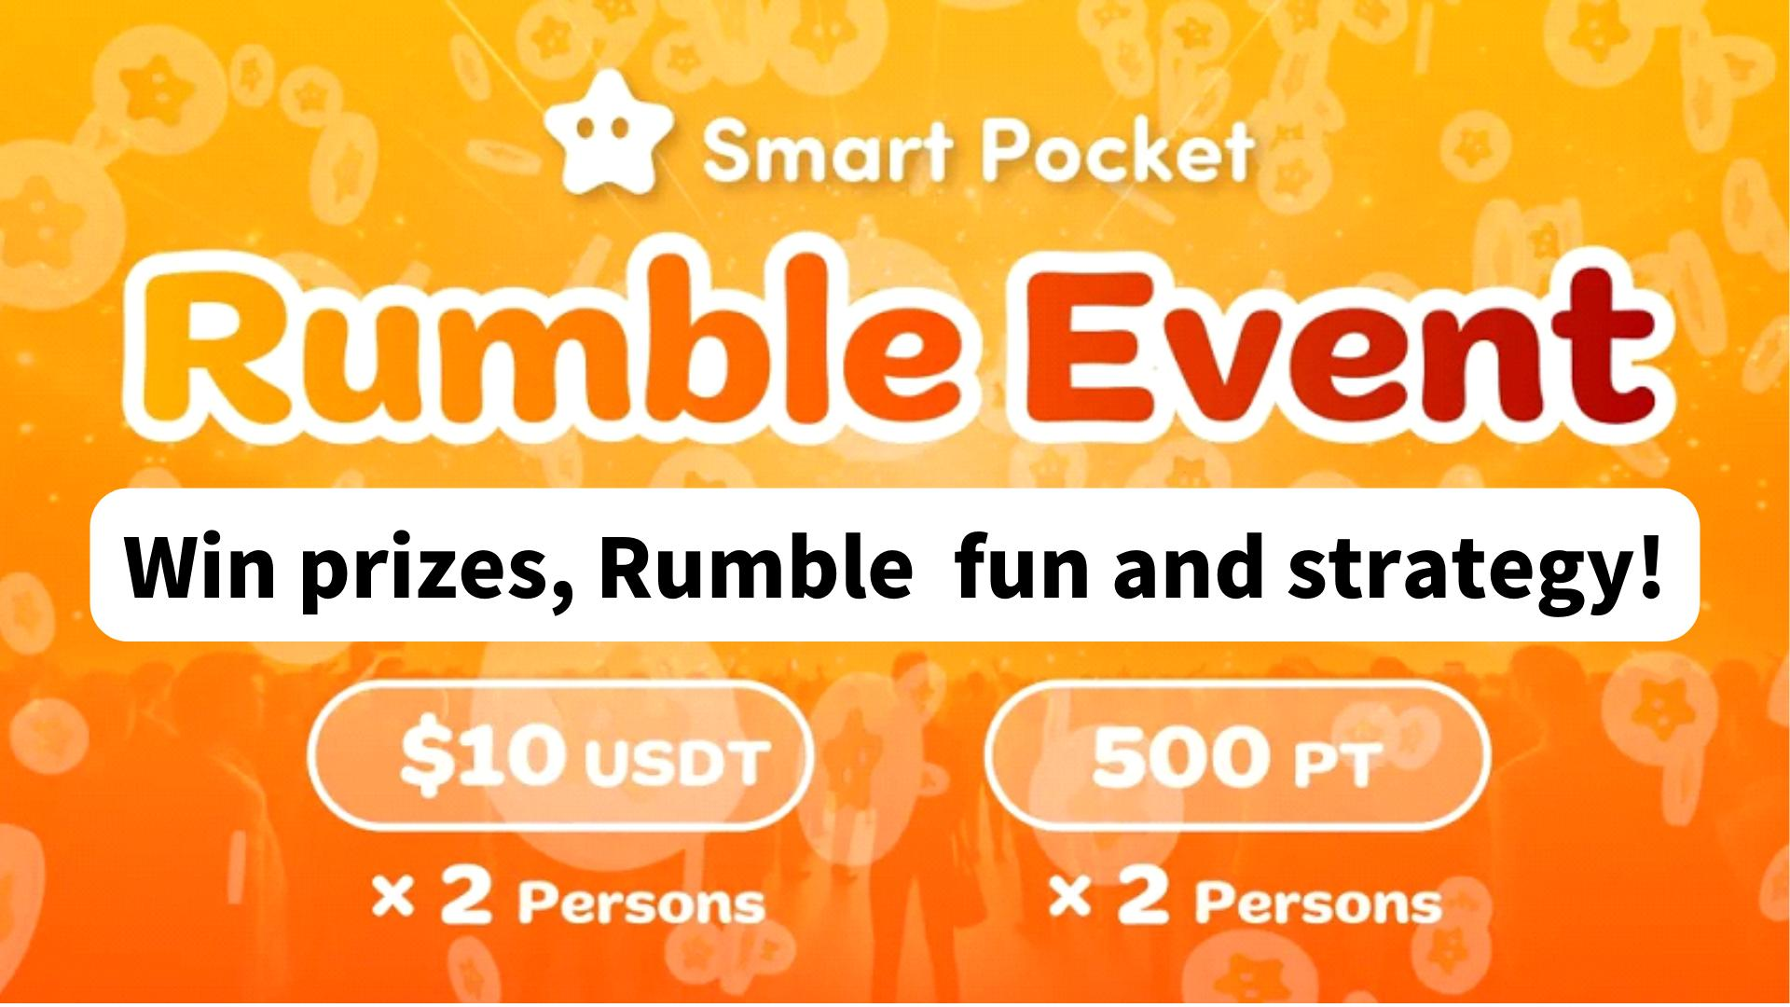

**برنده جوایز شوید! نحوه بازی و پیروزی در Rumble (مینی‌گیم)!!**

# مقدمه

سلام به خانواده SP☆  
  
پس از عضویت در جامعه DISCORD اسمارت پاکت، به احتمال زیاد با رویداد هفتگی “Rumble” مواجه می‌شوید. در این مقاله با نحوه بازی Rumble، روند آن و دلیل جذابیتش آشنا می‌شوید.

# مروری بر Rumble

## 1. زمان و محل برگزاری

زمان: هر سه‌شنبه و پنج‌شنبه ساعت ۲۳:۰۰ به وقت ژاپن (JST) / ۱۴:۰۰ به وقت جهانی (UST)  
※ زمان ممکن است تغییر کند، لطفاً اطلاعیه‌های جدید را بررسی کنید.  
  
محل: در کانال “rumble” در سرور Smart Pocket.

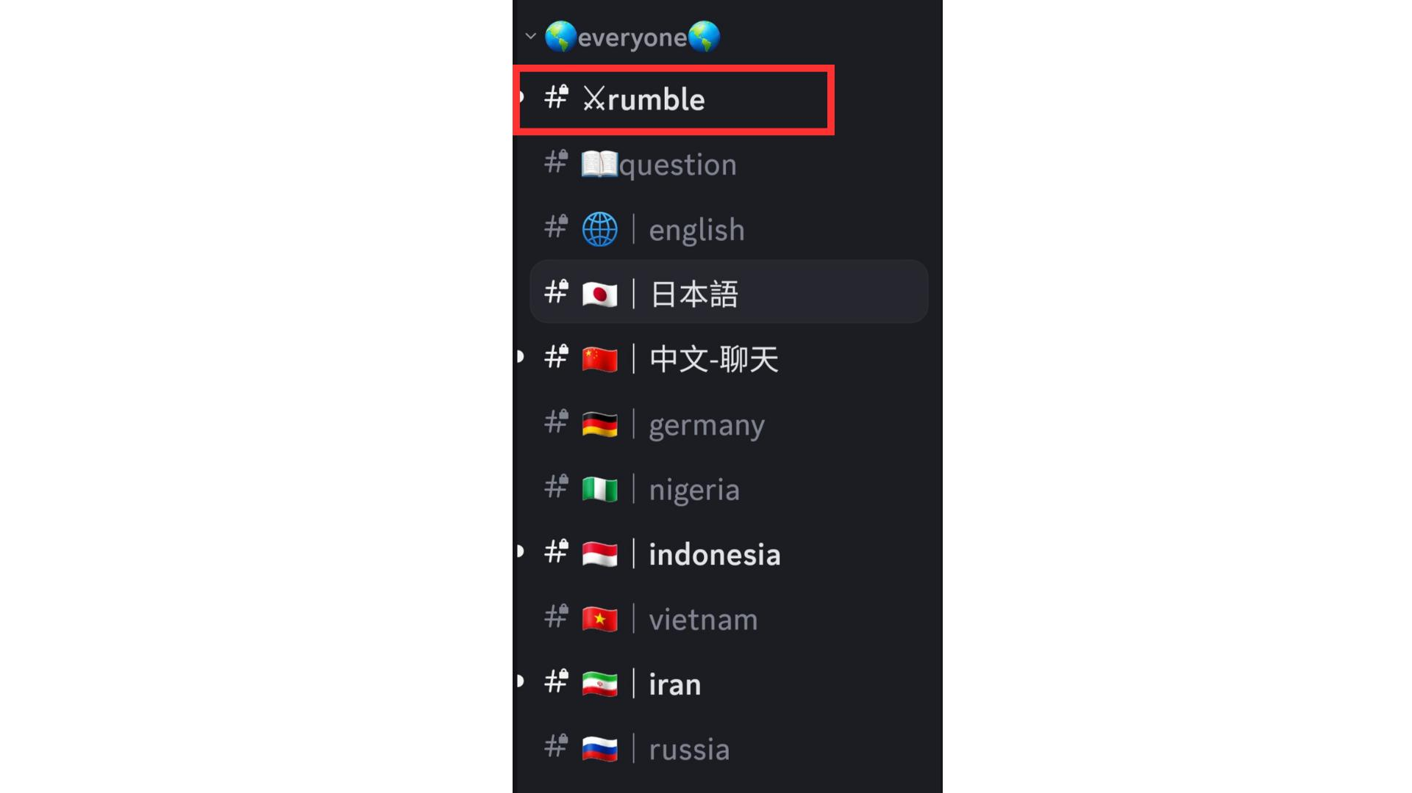

## 2. مدیریت رویداد با استفاده از تقویم

می‌توانید از قابلیت تقویم در سرور برای بررسی زمان‌های رویداد و هماهنگی با برنامه شخصی خود استفاده کنید.

## 3. رویدادهای Rumble

هر رویداد شامل ۴ مسابقه است و در هر مسابقه یک برنده مشخص می‌شود. مسابقات به‌طور خودکار توسط سیستم اجرا می‌شوند.

## 4. نحوه شرکت در Rumble

برای ثبت‌نام روی نماد “⚔️” در زیر “Rumble Royale” کلیک کنید. اگر قبل از شروع مسابقه صفحه جابجا شد، روی “Jump!” یا “#⚔️rumble” کلیک کنید تا بازگردید.  
  
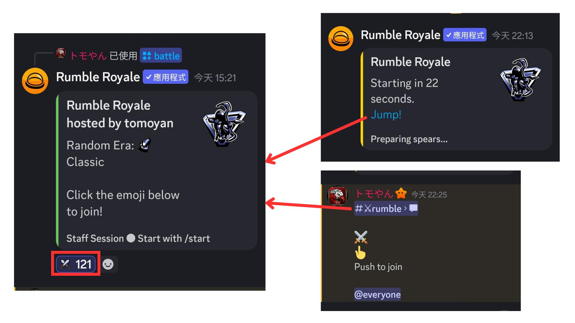

# مسابقات Rumble

## 1. قبل از مسابقه

اطلاعات نمایش داده‌شده شامل:  
1. تعداد شرکت‌کنندگان  
2. دوران (کلاسیک)  
3. جایزه (در سرور اسمارت پاکت، جوایز درون بازی استفاده نمی‌شود بلکه به‌طور جداگانه اهدا می‌گردد)  
4. پاداش‌های شکست دشمن  
پس از رسیدن جایزه به حد نصاب، برنده اعلام می‌شود.  
  
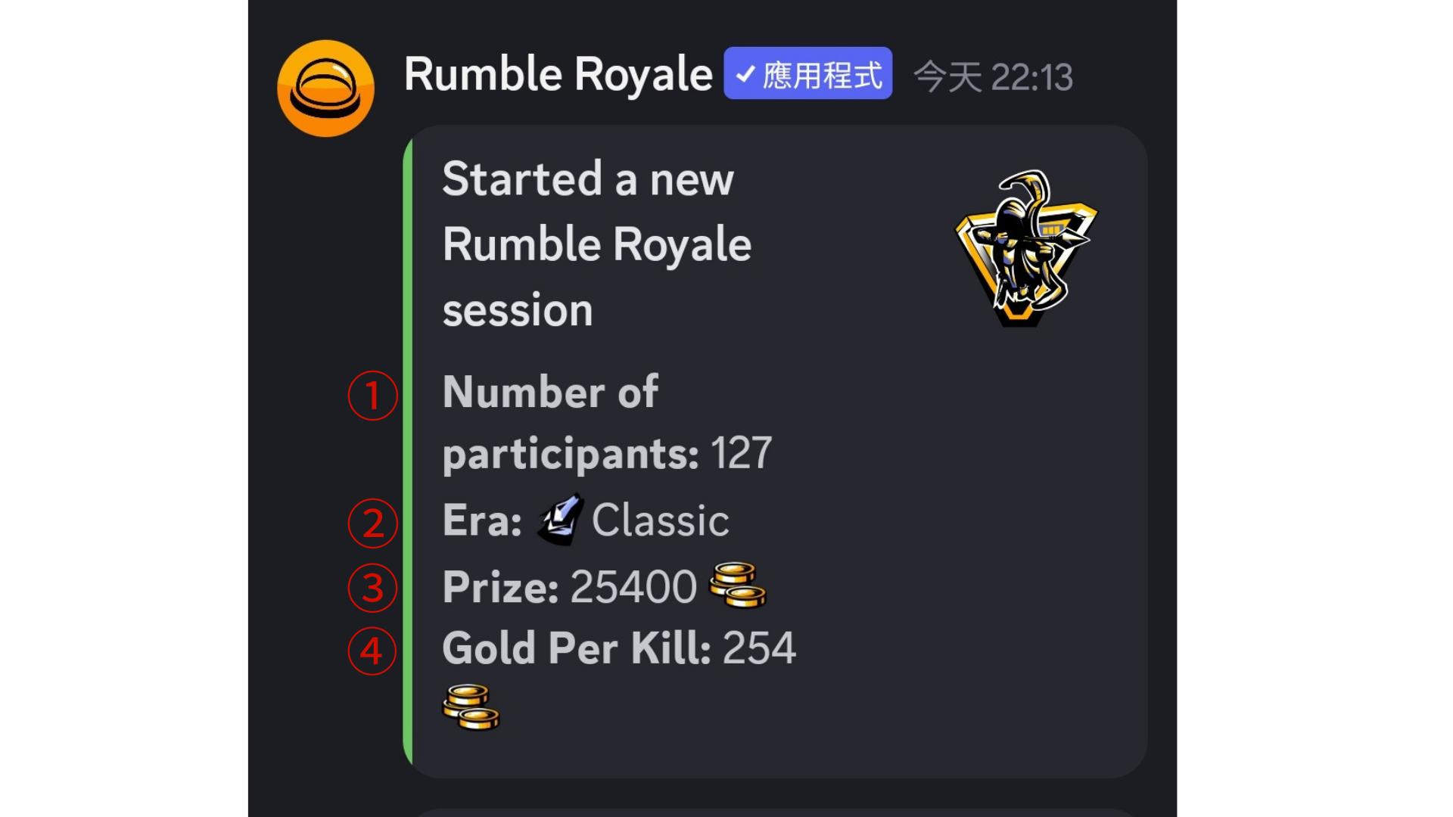

## 2. اطلاعات مسابقه

اطلاعات به انگلیسی است اما آیکون‌ها کمک می‌کنند تا به‌راحتی درک شود:  
1. شکست حریفان، یافتن یا ساخت سلاح  
2. روبرو شدن با وضعیت مثبت  
3. یافتن صدف  
4. مرگ (خط‌خورده)  
5. احیا  
در پایین صفحه، تعداد بازیکنان باقی‌مانده نمایش داده می‌شود.  
  
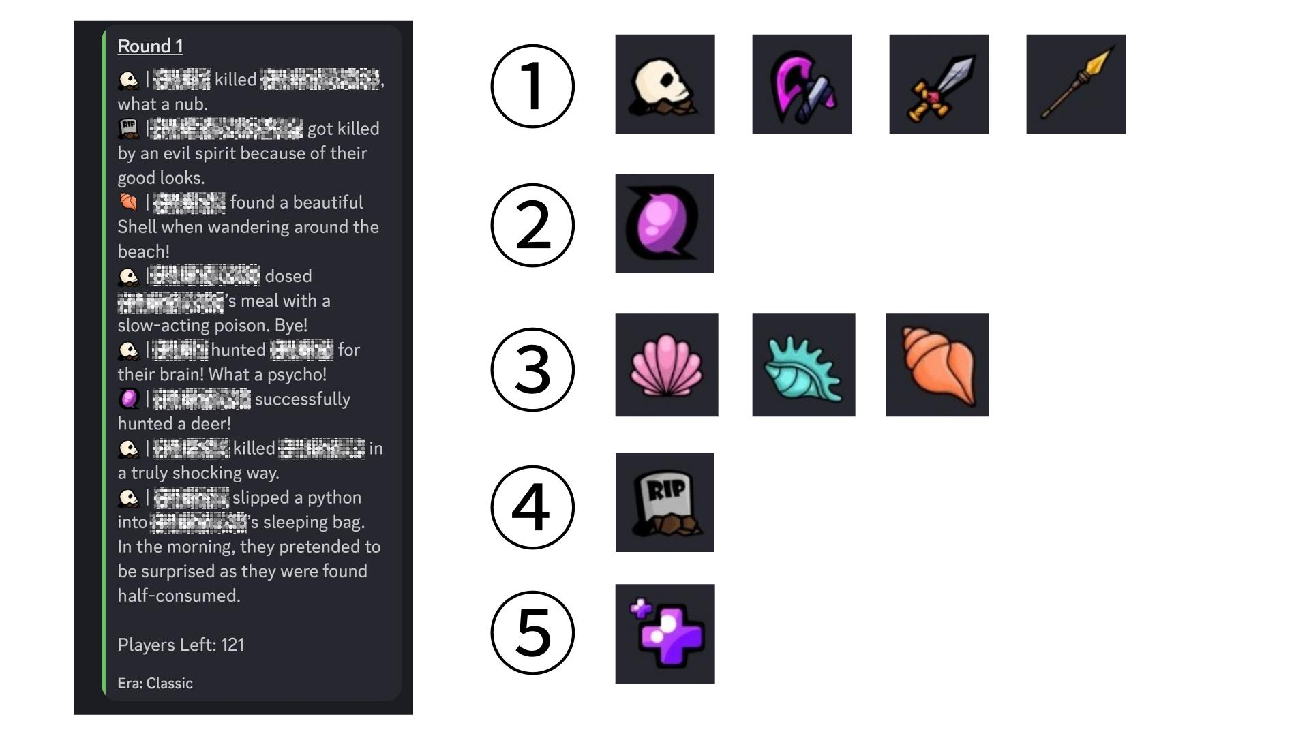

## 3. رویدادهای درون راند

برخی راندها شامل بلایای طبیعی مانند زلزله، گاز سمی، انفجار هسته‌ای، ربایش بیگانگان، طوفان و ... هستند که می‌توانند برخی بازیکنان را از بین ببرند.  
  
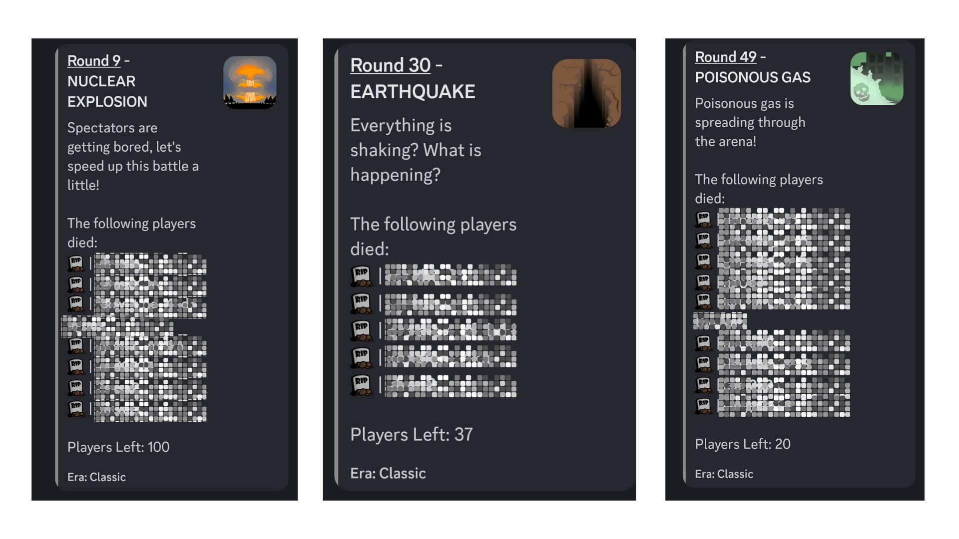  
  
برخی راندها هم رویدادهای مثبت مانند احیا یا یافتن صدف را شامل می‌شوند.  
  
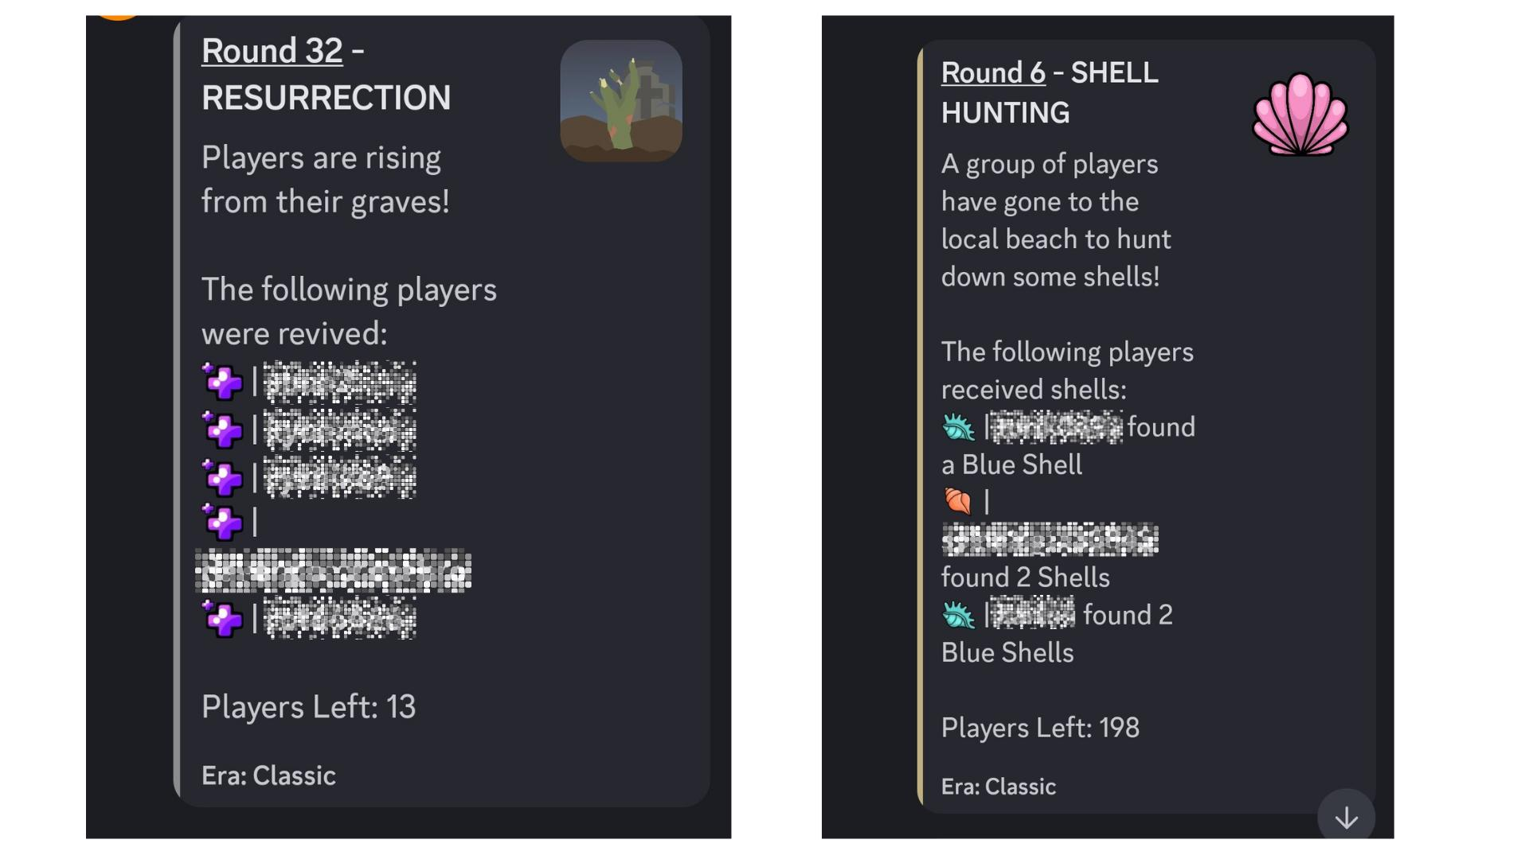

## 4. پس از پایان راند

سیستم به‌طور خودکار برنده را اعلام می‌کند. بررسی کنید که آیا شما برنده‌اید!  
  
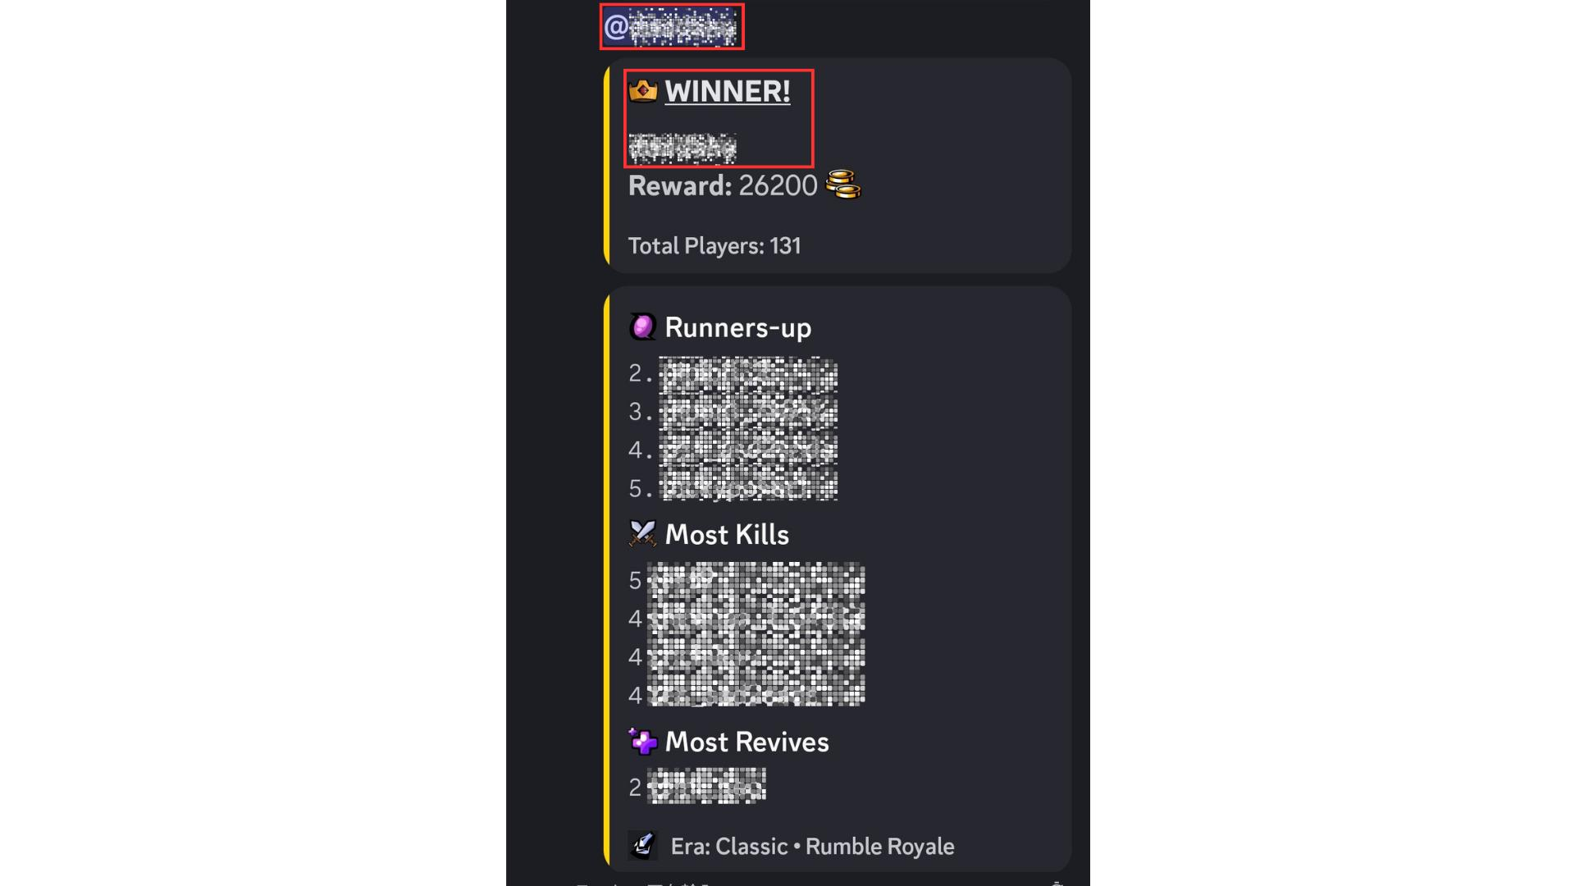

# جوایز برای برندگان

جوایز شامل موارد زیر است:  
- ۵۰۰ امتیاز SP (۲ نفر)  
- ۱۰ USDT (۲ نفر)  
- نقش ویژه Battle star🌟  
  
پس از پایان رویداد، لیست برندگان اعلام می‌شود.  
  
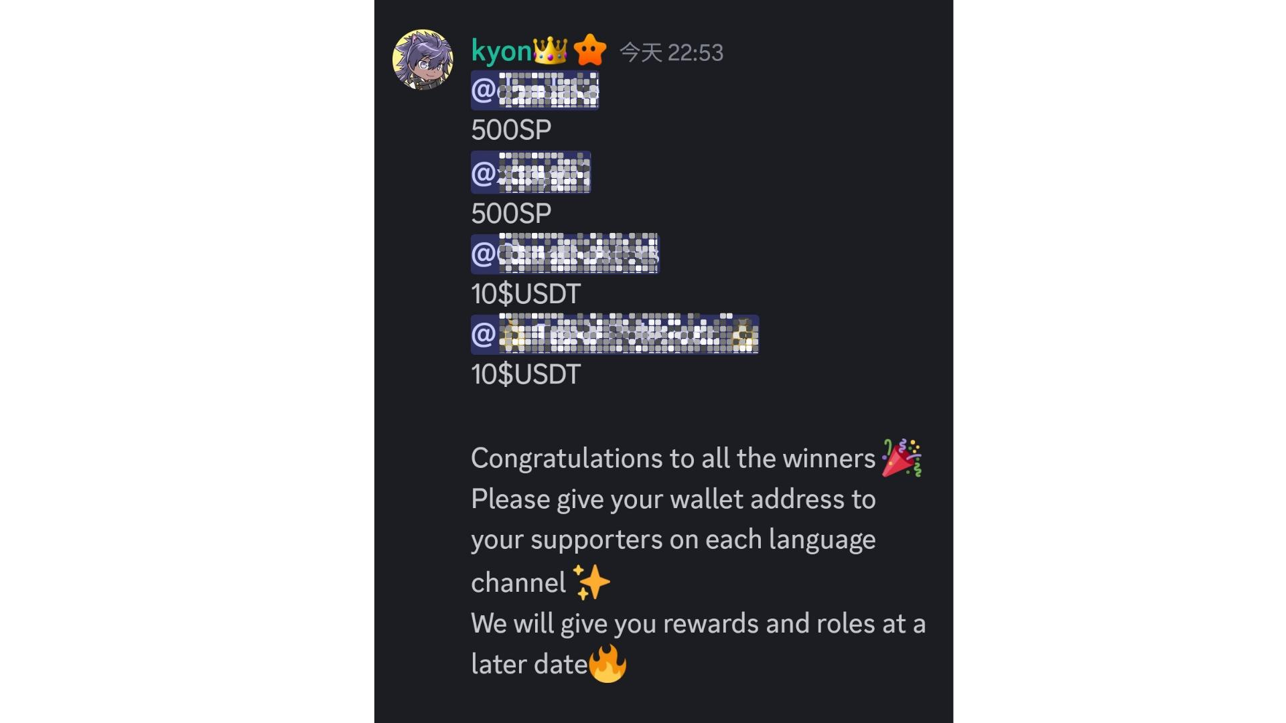  
  
در تعطیلات، ممکن است جوایز ویژه نیز اضافه شوند. مثلاً در هفته پایانی گلدن‌ویک ۲۰۲۴، در مسابقه پنجم جایزه ۲۰ USDT افزوده شد.

# نکات مهم

* برندگان باید ظرف یک هفته آدرس کیف پول خود را ارسال کنند.
* برندگان امتیاز SP باید با همان آدرس در Smart Pocket وارد شوند.
* برندگان ۱۰ USDT باید آدرس مطابق با استاندارد توکن USDT ارائه دهند.
* پس از جمع‌آوری همه آدرس‌ها، جوایز به‌صورت یک‌جا ارسال می‌شود.

# جو فضای جامعه

علاوه بر شرکت در بازی، می‌توانید با ارسال نظر و استفاده از استیکرها در شور و هیجان سهیم شوید. ※ هر ۳۰ ثانیه فقط یک نظر مجاز است (حالت آهسته).  
  
- قبل از هر مسابقه اعلامیه‌هایی منتشر می‌شود که گاهی شامل اطلاعات مهمی هستند.  
  
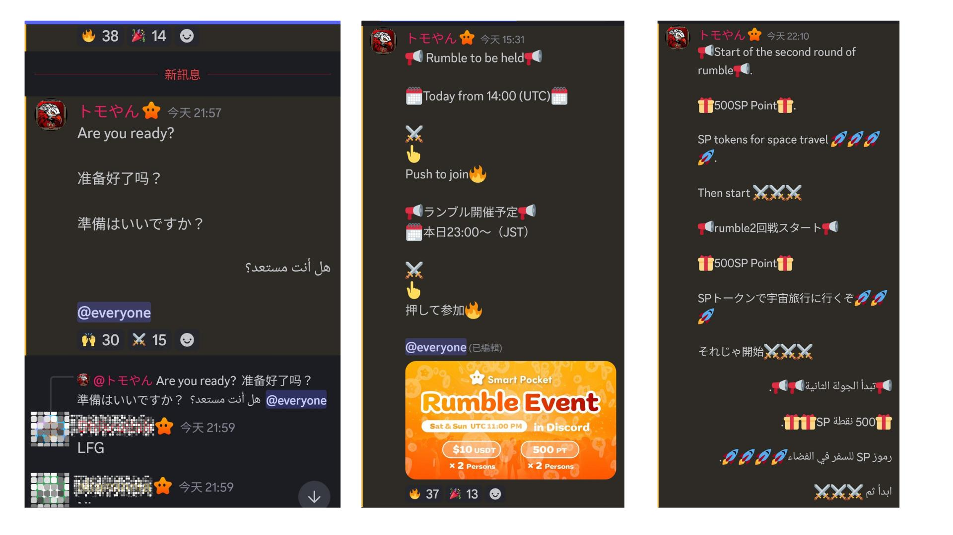  
  
- همه می‌توانند به هر زبانی نظر بدهند.  
  
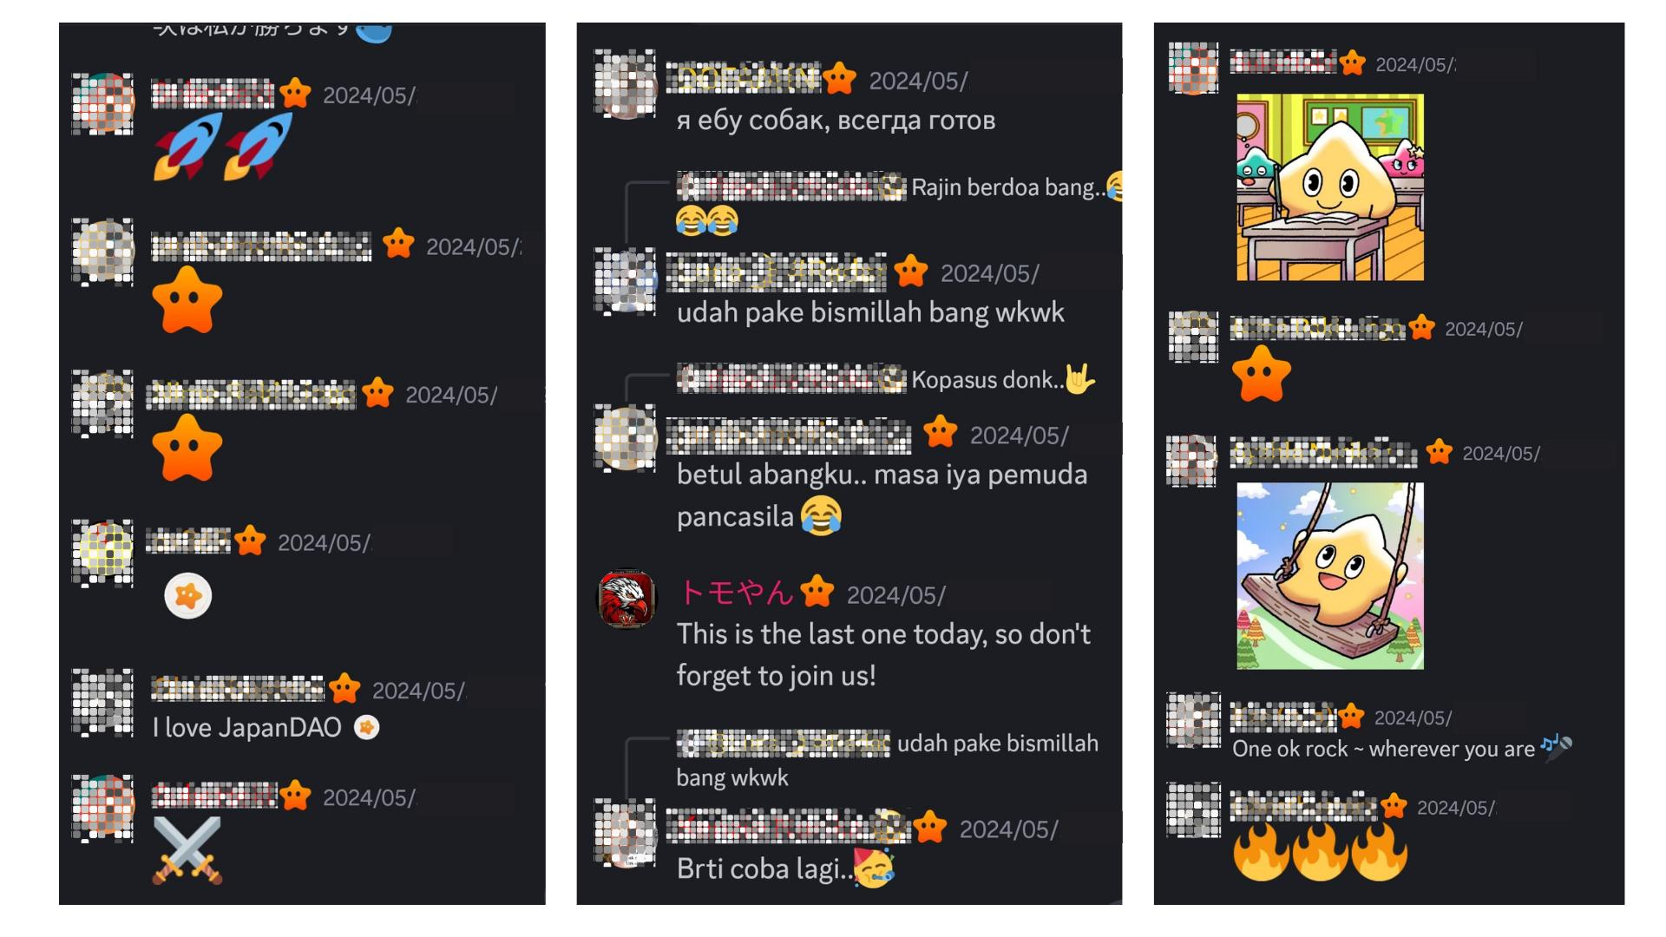  
  
- پس از اعلام برنده، همه به او تبریک می‌گویند.  
  
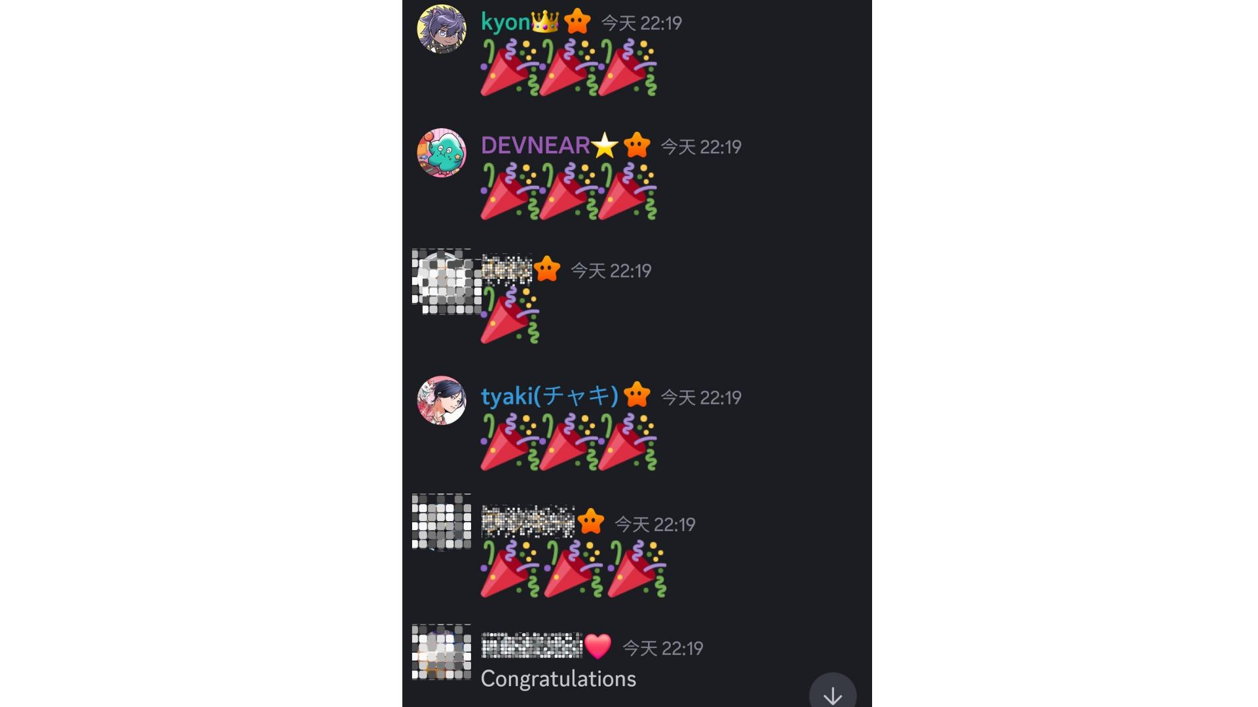

# جمع‌بندی

جامعه Smart Pocket هر آخر هفته مسابقات مینی‌گیم Rumble را برگزار می‌کند. ثبت‌نام بسیار آسان است – فقط یک ایموجی را کلیک کنید. مسابقات به‌صورت خودکار انجام می‌شود و بلایا و گنج‌ها هیجان بازی را بیشتر می‌کنند. پس از پایان بازی، نتایج و برنده اعلام می‌شود و می‌توانید با دیگران خوش بگذرانید.  
  
اگر به Smart Pocket علاقه‌مند هستید، مجله Smart Pocket و حساب رسمی X را دنبال کنید!  
  
حساب X رسمی: https://twitter.com/smapocke  
دیسکورد رسمی: https://discord.com/invite/smartpocket